**Estimating difference between 2 population means: unknown and unequal variance**

Blablabla, statistik dalam kasus ini bernilai

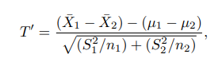

yg berbentuk distribusi-t dengan v degrees of freedom. Dimana

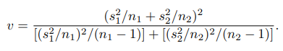

Sehingga interval dengan 100(1-alfa)% confidence adalah

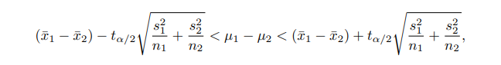

**PAIRED OBSERVATION**

Ialah kasus spesial dimana 2 observasi dilakukan pada *experimental unit* yang sama.

contoh: “observasi berat badan 20 orang sebelum dan sesudah diet”.

Sehingga setiap *experimental unit* memiliki *pair of observation*.

Ide:

Untuk mencari estimasi myu1-myu2, untuk setiap data didalam random sample X11,…X1n dan X21,…X2n, buat data difference di = x1i – x2i yang merupakan nilai dari random sample D1,…Dn.

Dengan begini, didapat:

Xbard=Xbar1-Xbar2 dimana Xbard adalah point estimator dari myud=myu1-myu2

Nilai statistik dalam kasus ini adalah

yang berdistribusi-t dengan n-1 degree of freedom

Sehingga 100(1-alfa)% confidence interval dari myud adalah

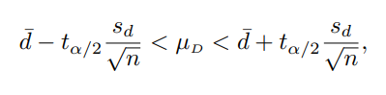

Note:

* ingat myud = myu1-myu2
* hanya berlaku apabila d terdistribusi normal

**ESTIMATING A PROPORTION**

Berkaitan dgn nilai p (probabilitas sukses) pada eksperimen binomial. Point estimator dari p adalah statistik

Phead = X/n dimana X adalah jumlah sukses di n-percobaan

Apabila n cukup besar, maka Phead terdistribusi normal dengan

myuPhead = p

sigma^2Phead = pq/n

sehingga, z-value berdasar Phead adalah

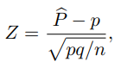

Dan 100(1-alfa)% confidence interval dari p adalah

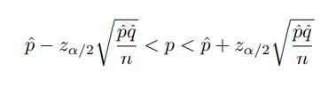

Dgn phead adalah x/n dan qhead adalah 1-phead

**DIFFERENCE BETWEEN TW PROPORTIONS**

p1-p2 diestimasikan dgn statistik Phead1-Phead2 yg berdistribusi normal dimana

* my(Phead1-Phead2) = p1-p2
* sigma^2(Phead1-Phead2) = sigma^2Phead1 + sigma^2Phead2 = p1q1/n1 + p2q2/n2

sehingga

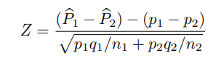

Dan 100(1-alfa)% confidence interval untuk p1-p2 adalah

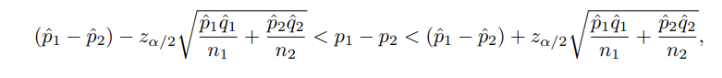

**ESTIMATING VARIANCE**(hanya berlaku u/ populasi normal)

sample variance S^2 adalah estimator dari sigma^2

estimasi interval dari sigma^2 dapat dicari dgn statistik

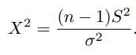

Dimana X^2 berdistribusi chi-squared dengan n-1 degrees of freedom

Sehingga 100(1-alfa)% confidence interval untuk sigma^2 adalah

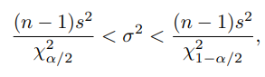

Dengan X^2(alfa) dan X^2(1-alfa) adalah nilai X^2 dgn v=n-1 values of freedom yg membatasi luasan alfa dan (1-alfa) ke kanan

**RASIO DARI 2 VARIANSI**

Estimasi interval sigma1^2/sigma2^2 dapat dicari dgn statistik

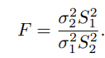

Yg berbentuk distribusi-F dengan v1=n1-1 dan v2=n2-1

Sehingga 100(1-alfa)% confidence interval untuk sigma1^2/sigma2^2 adalah

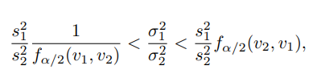

Note:

Distribusi F dgn d.f. v1 dan v2 basically

F= X1^2/X2^2 dgn Xi^2 distribusi chi-square dengan d.f. vi

**STATISTICAL HYPOTHESES**

“an assertion or conjecture concerning one or more populations.”

POPULASI memiliki PARAMETER

* ESTIMATION: mencari/mengestimasi nilai PARAMETER
* HYPOTHESES: statemen/klaim mengenai nilai PARAMETER

Secara logika, kebenaran statistical hypotheses tdk dapat diyakinkan secara absolut kecuali jika seluruh populasi diteliti (yg mana adalah impossible). Maka diambil random sample untuk membuktikan hipotesis.

Namun, random sample pun tidak bisa sepenuhnya membuktikan kebenaran hipotesis, meski statistik dari random sample dapat me-refute hipotesis.

Contoh:

* diberikan hipotesis bahwa probabilitas produk rusak p=0.1
* diambil random sample sebanyak 100 dan ada 12 produk rusak

notice that:

* hipotesis p=0.1 tidak di-refute oleh sampel
* tetapi sampel juga tidak me-refute p=0.11, p=0.12, bahkan p=0.15
* namun, beberapa hipotesis p=0.5 p=0.8 jelas akan di-refute oleh sampel

kesimpulan: statistik dari random sample bisa me-refute hipotesis, namun tidak dapat membuktikan kebenarannya, hanya menentukan apakah hipotesis tsb “acceptable” atau tidak.

* Probability x Statistics

“refutation/rejection” dari sebuah hipotesis H0 berarti “Berdasar sampel, probabilitas H0 adalah true sangat kecil”

* Null & alternate hypotheses

Statistical hypotheses tersusun atas

* H0: Null hypotheses

Merepresentasikan klaim yang ingin di tes ke “acceptability”-annya

* H1: alternative hypotheses

Merepresentasikan pertanyaan/teori yg ingin dijawab peneliti, yang membantah H0.

CONTOH:

“terdapat klaim dari pabrik bahwa probabilitas barang rusak adalah 0.1, sebuah peneliti bertanya-tanya mungkinkah sebenarnya probabilitas p lebih dari 0.1?”

Disini: H0: p = 0.1 ; H1: p > 0.1

Hasil dari hypotheses testing bisa 2 kemungkinan, yaitu:

* **Reject H0** in favor of H1 karena H0 terbukti “unacceptable”
* **Fail to Reject H0** karena tidak ada bukti bahwa H0 “unacceptable”

Note: notice tidak ada opsi “accept H0” karena hipotesis statistik tdk bisa dibuktikan kebenarannya.

**TESTING A STATISTICAL HYPOTHESES**

* Error Type

Type I Error: Ketika H0 di reject padahal true

Type II Error: Ketika H0 tidak di reject padahal false

P(Type I Error) = alfa

P(Type II Error) = beta

alfa disebut juga level of significance dan ditentukan saat ingin memulai testing

Hypothesis testing

1. State H0 and H1
2. Choose significance alfa
3. Choose appropriate test statistic
4. Define rejection region based on alfa
5. Reject or fail to reject H0
6. Draw conclusion

Statistic Test

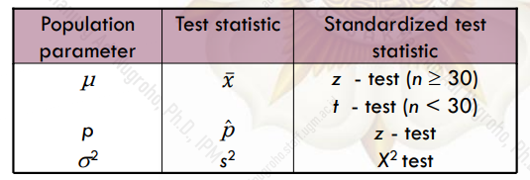

P-value: probabilitas apabila H0 adalah true.

Contoh: H0: myu>k

Karena Z-value dari myu adalah Z = (Xbar-my)/(sigma/sqrt(n)), hitung z-value didapat z0. Maka P-value adalah P(Z > z0)

Hypothesis testing with P-value

1. State H0 and H1
2. Choose significance alfa
3. Choose appropriate test statistic to..
4. ...find P-value
5. If P-value < alfa, reject H0

**STANDARIZED TEST STATISTICS**

Beberapa statistik yg digunakan untuk hypotheses test, dan distribusinya

Note:

* myu0: population mean dari H0
* sigma: population variance
* s: sample variance
* xbar: sample mean
* n: besar sample
* d0: myu1 – myu2 dari H0

**For population Mean**

PART 1: SINGLE SAMPLE

1. Sigma diketahui

Berdistribusi normal dgn

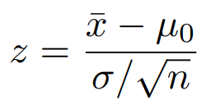

1. Sigma tdk diketahui, n < 30

Berbentuk distribusi-t dgn v=(n-1) degree of freedom

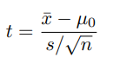

1. Sigma tdk diketahui, n >= 30

Diaproksimasikan berdistribusi normal dgn

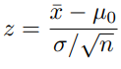

Dengan sigma diganti dgn s

PART 2: TWO SAMPLE

1. Sigma1 & sigma2 diketahui

Berdistribusi normal dengan

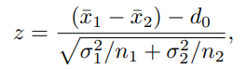

Dengan d0 = myu1-myu2 berdasarkan H0

1. Sigma tdk diketahui, namun sigma1 = sigma2

Berbentuk distribusi-t­ dengan v=(n1+n2-2) degree of freedom dengan

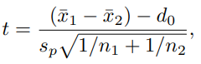

Dimana

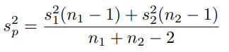

1. Sigma tdk diketahui

Berbentuk distribusi-t dengan degree of freedom v yaitu

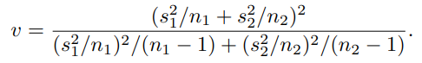 --

Dengan

